Техникалык тапшырма
«Кумтөр Голд Компани» ЖАКтын Өзгөчө кырдаалдардын кесепеттерин жоюуда авариялык-куткаруу иштерин өткөрүү боюнча мелдештин катышуучулары үчүн тамак-аш (түшкү тамак) уюштуруу боюнча
№ | Сатып алынуучу товарлардын, жумуштардын, кызматтардын параметрлери (сатып алуунун предмети) | Товарларга, иштерге жана кызматтарга коюлган конкреттүү талаптар.
1 | Аталышы/түрү, саны/көлөмү | Кызматтын аталышы:  Мелдештин катышуучулары үчүн (170 адам) тамак-аш (түшкү тамак) уюштуруу.  Түшкү тамактын курамы:  - палоо;  - «Шакароб» салаты;  - лепешка;  - бир жолку идиш топтому (вилка, кашык);  - салфетка.  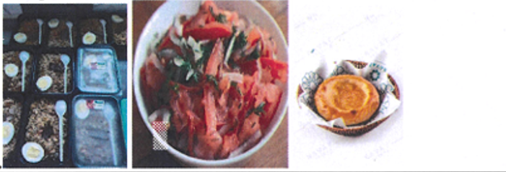
2 | Жеткирүү жери | КР Өзгөчө кырдаалдар министрлигине караштуу куткаруучуларды даярдоо мамлекеттик борбору  Чүй облусу, Москва району, Садовое айылы.
3 | Тамак жеткирүү мөөнөтү (мезгили) | Келишимге ылайык аныкталат.
4 | Жумуштарды аткаруу тартиби (ырааттуулугу, этаптары) | Келишимге ылайык аныкталат.
5 | Жеткирилүүчү тамактарга талаптар | Негизги талаптар:  Палоо:  - Негизги ингредиенттердин тең салмактуу катышы: күрүч, эт, сабиз — 1:1:1.  - Эт: кой же уй эти, жаңы, бөтөн жыттарсыз.  - Күрүч бышкан, ашыкча кайнабаган.  - Эт жумшак, жакшы бышкан.  - Жашылчалар жаңы.  - Бир адамга порциянын салмагы — кеминде 450 г.  Салат (шакароб):  - Жаңы жана сапаттуу жашылчалардан даярдалган.  - Жашылчалар таза, бирдей тууралган.  - Бузулуу белгилери жана бөтөн жыттар болбошу керек.  - Бир порциянын салмагы — кеминде 220 г.  - Токоч(лепешка):  - Жаңы бышырылган, катып калган калган же бузулган белгилери жок.  - Өлчөмү стандарттуу порцияга шайкеш.  - Саны — бир адамга 1 даана.  - Бир жолку идиш жана салфеткалар:  - Жыйнакка вилка, кашык, салфетка кирет.  - Идиштер жана салфеткалар таза, жаңы, бир жолку колдонууга арналган жана тамак-аш менен байланышууга коопсуз болушу керек.
6 | Тамакты өткөрүп берүү жана кабыл алуу тартиби | Визуалдык текшерүү:  - Тамактын аталышы жана порциясынын көлөмү билдирилген талаптарга ылайык болушу керек.  - Санитардык-гигиеналык талаптарга жана ташуу шарттарына шайкеш келиши керек.
7 | Кепилдик милдеттенмелер | Жеткирип берүүчү берилүүчү тамактардын сапаты ушул техникалык тапшырманын талаптарына, келишимдин шарттарына жана санитардык-гигиеналык нормаларга ылайык келерин кепилдейт.

